TP 05 PSE

1. Gestion des processus par envoi de signaux depuis le shell

a)
Test executé dans le terminal

b)

c)
Envoi du signal SIGSTOP
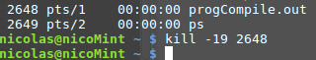

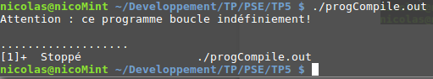

Envoi du signal SIGCONT

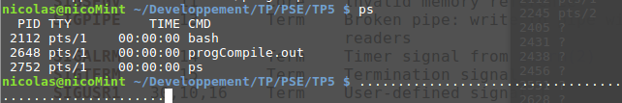

2. Réception et gestion des signaux par les processus
Voir exo2.c

3.Communication par tube anonyme
Voir exo3.c

4.Substitution de descripteurs de Gichiers
Voir exo4.c

5.Combiner pipe et dup pour créer un tube entre deux commandes

